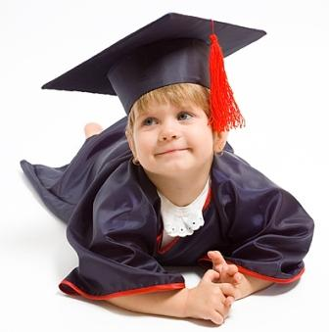

**Памятка учителям по работе с одаренными детьми** 1) не занимайтесь наставлениями, помогайте детям действовать независимо, не давайте прямых инструкций относительно того, чем они должны заниматься;

2) не сдерживайте инициативы детей и не делайте за них то, что они могут сделать самостоятельно;

3) приучайте детей к навыкам самостоятельного решения проблем, исследования и анализа ситуации;

4) используйте трудные ситуации, возникшие у детей в школе или дома, как область приложения полученных навыков в решении задач;

5) подходите ко всему творчески;

6) Изучайте индивидуальные особенности, особенности поведения одарённого ребёнка;

1. Подготавливаясь к занятиям с одарёнными детьми, помните о необходимости серьёзной умственной нагрузке одарённого ребёнка. Самостоятельность мышления, вопросы к учителю, а потом и к самому себе - обязательные составные части успешности уроков.
2. Постарайтесь создать благоприятную атмосферу работы с детьми. Будьте доброжелательными, не критикуйте. Одаренные дети наиболее восприимчивы.
3. Стимулируйте ученика, хвалите, не бойтесь поставить оценку на балл выше, но не наоборот.
4. Позволяйте детям вести себя свободно и задавать вопросы. Если ребенок чем-то интересуется, значит, он думает, а если он думает, значит, учитель кое-чего достиг.

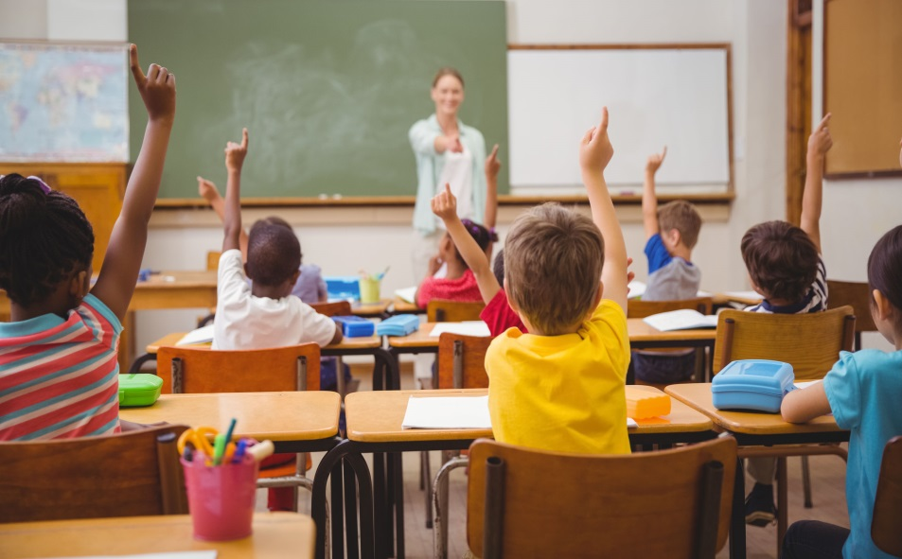

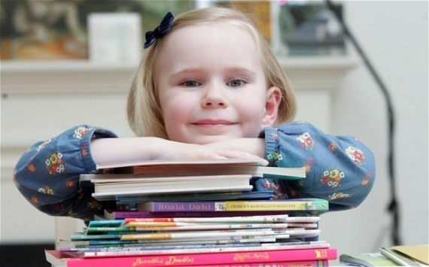

**РЕКОМЕНДАЦИИ**

**РОДИТЕЛЯМ ОДАРЕННЫХ ДЕТЕЙ**

**Одаренные дети**. **Кто они?**Это, прежде всего, - дети, но обладающие большими способностями к высоким достижениям и выдающимся результатам в различных сферах деятельности.

        Широко распространено мнение о том, что одаренные дети, обладая большими способностями,  могут добиваться всего сами. Это не всегда так!

Чтобы уменьшить Ваши родительские тревоги и помочь Вам черпать радость в воспитании своих одаренных детей, следуйте этим ценным советам и рекомендациям.

**Рекомендации родителям**

* Старайтесь развивать способности ребенка во всех сферах. Например, для интеллектуально одаренного ребенка были бы очень полезны занятия,направленные на развитие творческих, коммуникативных, физических и художественных способностей
* Избегайте сравнения детей друг с другом.
* Дайте ребенку возможность находить решения без боязни ошибиться. Помогитеему ценить, прежде всего собственные оригинальные мысли и учиться на своих ошибках.
* Поощряйте хорошую организацию работы и правильное распределение времени.
* Поощряйте инициативу. Пусть ваш ребенок делает собственные игрушки**,**игры и модели из любых имеющихся материалов.
* Способствуйте задаванию вопросов. Помогайте ребенку находить источники информации для получения ответов на свои вопросы.
* Дайте ребенку возможность получить максимум жизненного опыта. Поощряйте увлечения и интересы в самых разнообразных областях.
* Не ждите, что ребенок будет проявлять свою одаренность всегда и во всем.
* Будьте осторожны, поправляя ребенка. Излишняя критика может заглушить творческую энергию и чувство собственной значимости.
* Находите время для общения всей семьей. Помогайте ребенку в его самовыражении**.**

***Уважаемые родители! Для успеха и благополучия ребенка*** ***необходимы Ваша любовь и поддержка***

|  |
| --- |
|  |